Хмелик Виктория Петровна
Эффективное управление персоналом в кризисной ситуации
Человеческий капитал является одним из ключевых ресурсов управления. Вся деятельность предприятия напрямую зависит от того, какой квалификацией обладают его сотрудники, насколько эта квалификация соответствует задачам компании, поддерживаются ли эти задачи соответствующей системой мотивации, как те или иные управленческие решения влияют на эффективность работы персонала.
В условиях экономического спада большая часть компаний направляет свои усилия на улучшение финансовых показателей, таких как сокращение издержек, повышение оборачиваемости, увеличение рентабельности. Задачи управления персоналом во многом сконцентрировались исключительно в области оптимизации численности персонала. При этом важно не забывать, что повышение эффективности управления персоналом в жестких условиях кризиса требует внимания ко всем аспектам управления. От того, насколько предприятию удастся сохранить полноценную работу с персоналом и при этом получить от человеческого ресурса максимальную отдачу зависит устойчивость компании и ее способность конкурировать в будущем.
Итак, актуальные задачи в области управления в данной ситуации, которые необходимо предпринять менеджеру по работе с персоналом:
- Оценка эффективности работы сотрудников
- Применение и расчет различных мотивационных схем
- Оценка сотрудников и формирование «золотого резерва»
- Анализ динамики движения персонала [1] (Буравлева Е., 2008)
Основным пунктом является формирование «золотого резерва», для последующей продуктивной работы всего персонала в тяжелой ситуации.
В руководстве предприятием важно управление всеми факторами производства и всеми видами используемых ресурсов, и ведущее место, несомненно, принадлежит управлению персоналом. Ведь от качества знаний работников, их квалификации, опыта зависит вся деятельность предприятия.
Каждый кризис - уникальное событие, а эффективное управление требует учета как внутрифирменных процессов, так и событий во внешней среде. М. Армстронг выделяет «общие принципы, которым можно следовать при кризисах, включающих в себя отрицание и конфликт. Существует также ряд приемов управления в кризисной ситуации, которые применимы в целом и которые можно приспосабливать к каждому частному случаю». [2]
- Дать понять всем, что руководитель действительно владеет ситуацией (это главное для него при управлении персоналом в кризисной ситуации).
- Подобрать команду для работы в кризисной ситуации, распределить роли, задания и права. Каждый сотрудник должен быть занят выполнением каких-либо поручений.
- Не терять хладнокровие, не впадать в панику, не реагировать слишком бурно, не терять голову, ибо подчиненные будут делать то же самое.
- Специально замедлять шаг, дабы персонал думал, что все находится под контролем руководителя и идет по намеченному плану.
Одной из важных составляющих управления персоналом на кризисных предприятиях является кадровая политика. Ее цель - обеспечение оптимального баланса сохранения и обновления кадров в соответствии с потребностями предприятия и состоянием рынка труда. Существуют четыре типа кадровой политики в условиях кризиса предприятий.
1. Пассивная кадровая политика. У руководства предприятия нет четко выраженной программы действий в отношении персонала, и в условиях кризиса на предприятии кадровая деятельность сводится в лучшем случае к ликвидации негативных последствий работы.
2. Реактивная кадровая политика. Руководство предприятия осуществляет контроль за симптомами кризисной ситуации (возникновение конфликтных ситуаций, отсутствие достаточно квалифицированной рабочей силы для решения задачи, а также мотивации к высокопродуктивному труду) и предпринимает меры по локализации кризиса.
3. Превентивная кадровая политика. Руководство предприятия имеет обоснованные прогнозы развития ситуации, однако у него нет средств для воздействия на эту ситуацию.
4. Активная (рациональная) кадровая политика. Руководство предприятия имеет удовлетворительный диагноз и обоснованный прогноз развития ситуации, а также средства для воздействия на нее.
На мой взгляд, наиболее действенное влияние в кризисной ситуации окажет активная кадровая политика. Во время резко возникшей нестабильной ситуации лучше действовать сразу, не затягивая, чтобы легкие признаки «недомогания» не переросли в «хроническое заболевание». Но стоит принимать решения взвешивая каждый нюанс, чтобы не навредить функционированию организма организации.
Результаты неэффективной практики
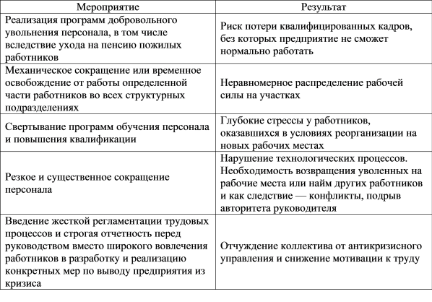
Таблица 1
Однако, эффективная практика затрагивает комплекс мер как по изменению структуры самой организации, так и по численности персонала, его составу и методам работы с ним. То есть, результативны только те изменения, которые предусматривают реструктурирование самого предприятия, а также изменения в методах и способах работы с персоналом. В этом случае сокращение персонала выступает как временная мера с незначительными социальными последствиями.[4]
Для эффективной работы с персоналом в условиях кризиса ключевой является система мер, обеспечивающая результативное освоение организационных изменений. Менеджер, не владеющий инструментарием управления процессом внедрения организационных новшеств, способен лишь усугубить кризисную ситуацию.
В число важнейших вопросов работы с кадрами в данной ситуации входят методы преодоления сопротивлении нововведениям со стороны персонала. Вот наиболее распространенные методы работы с кадрами в режиме антикризисного управления.
1. Метод адаптивных изменений. Конфликты разрешаются посредством компромиссов, сделок и перемещений в руководящем составе. Этот метод дает возможность осуществлять изменения в условиях, когда у сторонников изменений нет административной власти, но есть сильная мотивация к внедрению нововведений и сформирован соответствующий образ мышления.
2. Метод принудительных организационных изменений. Предусматривает использование силы. Процесс дорогостоящий и не желательный в социальном плане, но дающий преимущества в период кризиса стратегического реагирования. Использовать можно в условиях острого дефицита времени.
3. Метод управления сопротивлением. Администрация находится в кризисной ситуации, если изменения во внешней среде угрожают существованию администрации. Когда наступает кризис, сопротивление обычно уступает место поддержке. В подобной ситуации задача руководства — не борьба с сопротивлением, а принятие мер по предупреждению паники. О первых признаках выхода из кризиса свидетельствует возобновление сопротивления.
4. Кризисный метод. Когда кризис неизбежен, руководители, осознающие это ранее других, могут предпринять следующие действия:
- постараться убедить работников в неизбежности кризиса и принять предупредительные меры;
- не зацикливаться на неизбежности кризиса, готовить себя к роли «спасателя», когда кризис наступит;
- до наступления настоящего кризиса создать искусственный, придумав внешнего «врага», угрожающего существованию предприятия. Нужно помнить только, что искусственный кризис необязательно должен превратиться в реальный;
- выбрать метод управления сопротивлением.
Сопротивление контролируется по минимуму с помощью «стартовой площадки». Затем последовательно применяется мотивация. Далее в ходе планирования разрабатывается процесс внедрения изменений. Сопротивление находится под контролем в течение всего процесса изменений. Каждый кризис по-своему уникален, и не стоит давать определенных одинаковых указаний на предмет действия во время кризиса. Нужно действовать в соответствии с тяжестью, продолжительностью глубиной кризисной ситуации.
Перечень и характеристики методов работы с кадрами в режиме антикризисного управления приведены в табл. 2.
Методы работы с кадрами в режиме антикризисного управления
Метод | Условия применения | Достоинства | Недостатки
Адаптивных изменений | Наибольшая срочность | Слабое сопротивление | Длительность получения результата
Принудительных организационных изменений | Большая срочность | Быстрота изменений | Большое сопротивление
Управления сопротивлением | Средняя срочность | Слабое сопротивление, подгонка к моменту | Риск неудачи, сложность
Кризисный | Угроза существования | Слабое сопротивление | Жесткий дефицит времени
Таблица 2
В процессе диагностики состояния, выбирая конкретный метод, кроме указанных областей эффективного их применения необходимо учитывать два основных параметра:
- временной горизонт (степень сложности организационных нововведений, имеющихся временных ресурсов для их успешной реализации);
- профессиональную, психологическую, техническую готовность персонала к стратегически важным изменениям на предприятии.
Приведенный перечень (таб. 3) содержит как мягкие — мотивационные, так и жесткие — административные методы преодоления противодействия персонала запланированным изменениям. Необходимо отметить, что ориентация на принуждение может лишь в исключительных случаях привести к устойчивому успеху. На базе формально легитимной власти руководителя изменения внедряются в приказном порядке. Часто административный нажим сопровождается поощрениями или угрозами санкций В этих условиях желаемое поведение определяется страхом перед наказанием, а не убежденностью подчиненного. Такое положение, как показывает практика, не может гарантировать предприятию стабильный и длительный успех, возможны лишь кратковременные достижения в кризисные периоды, когда, например, возникает угроза сокращения значительного числа рабочих мест.
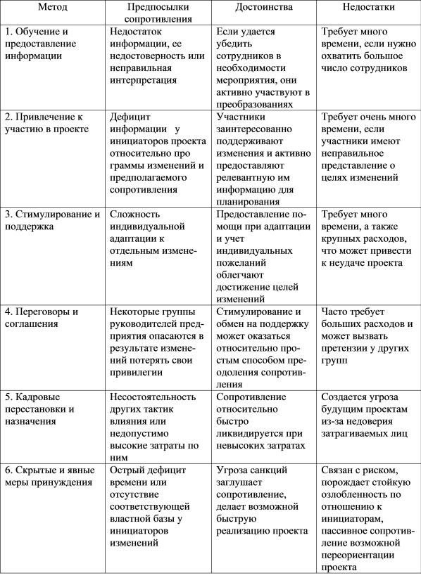
Таблица 3
Чтобы политика менеджера в кризисной ситуации была эффективна необходимо подготовить персонал и осуществлять не экстренные сокращения «неподходящих работников», а заранее проводить мониторинг и диагностику на предмет выявления лучших решений. Лучшая борьба с кризисом – превентивный удар по нему.
В процессе диагностики состояния, выбирая конкретный метод, кроме указанных областей эффективного их применения необходимо учитывать два основных параметра:
- временной горизонт (степень сложности организационных нововведений, имеющихся временных ресурсов для их успешной реализации);
- профессиональную, психологическую, техническую готовность персонала к стратегически важным изменениям на предприятии.
Поводя итог, для обобщения данной темы можно воспользоваться словами М. Армстронга, в которых он рассматривает задачу управления в условиях кризиса как периодически возникающий режим работы, а именно: «управление кадрами фирмы в кризисных ситуациях — это не более чем хорошее управление в напряженных условиях» [5]. Иными словами, любой руководитель внутренне должен быть готов к тому, что кризис может возникнуть в любой момент.

Список литературы
- Буравлева Е. , Толмачев А., «Эффективное управление персоналом в кризисной ситуации: задачи и решения» , 1C:Консалтинг, 2008 ,http://consulting.1c.ru
- Алесинская Т.В.,.Дейнека Л.Н,.Проклин А.Н,.Фоменко Л.В, и др.; Под общей ред..Ланкина В.Е.. Менеджмент организации. Учебное пособие для подготовки к государственному итоговому междисциплинарному экзамену профессиональной подготовки менеджера - Таганрог: Изд-во ТРТУ,2006. - 304 с.
- Под ред..Короткова Э.М, .Антикризисное управление: Учебник. 2-е изд., доп. и перераб. - М.: ИНФРА-М, 2005. - С.173.
- В.А. Баринов. Антикризисное управление, 2002
- Бабушкина Е.А., Бирюкова О.Ю., Верещагина Л.С.. Антикризисное управление. Шпаргалки. 2007

